《JSP开发技术》课程实验指导书

实验2 简易选课系统
一 实验目的：
学习使用Myeclipse开发Web项目，综合使用JavaBean、Servlet、Cookie和Session。
二 实验内容：
编写一个Java Web项目，实现依据Cookie自动登录，登录后可以进行课程的简单选课和退课。在第一次登录页面时，需要输入用户名和密码，并可选择一周内不用登录。第二次时可以直接显示欢迎界面。开始选课后，会列出所有备选课程，之后有添加和删除的超链接，点击对应的超链接可以实现课程的添加与删除。
三 实验步骤：
- 创建的项目名称为LessionSelectionProj
- 看懂书上的SendCookieServlet和ReadCookieServlet，将附件中给的welcome.jsp，login.jsp添加到项目中的合适位置，依据文件内的注释填写并调试修改其中的代码, 依据给的CookieLoginServlet.java创建CookieLoginServlet，依据文件内的注释填写并调试修改其中的代码，以上三个文件实现cookie保留登录信息的功能。实现后如下：
a）首此在浏览器地址栏中输入：
http://localhost:8080/LessionSelectionProj/welcome.jsp，出现界面
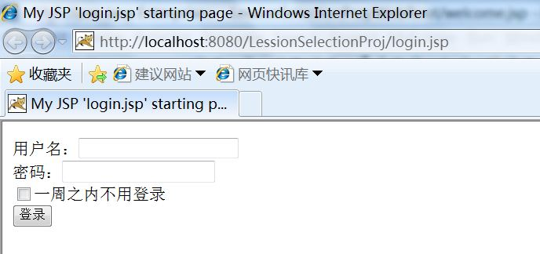
b) 输入用户名2222（由于Cookie限制，用户名只能是英文与数字），密码任意（为简便起见CookieLoginServlet并不对用户密码进行判断），选择“一周之内不用登录”后，点击登录按钮，显示：
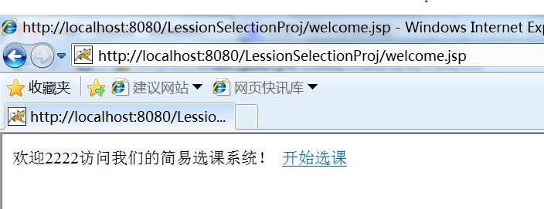
c) 关闭浏览器，重新打开地址
http://localhost:8080/LessionSelectionProj/welcome.jsp，直接出现以上界面，不再需要登录。

- 创建JavaBean（即包含setter/getter方法的普通Java对象）, beans.CoursesData，包含三个字段：字符串courseId，courseName和HashMap类型的courseData，以及对应的getter/setter方法,courseData中存放以下数据：
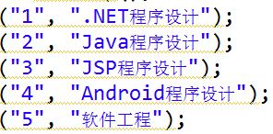
- 创建Servlet ShowCourse.java点击上图的开始选课链接，显示：
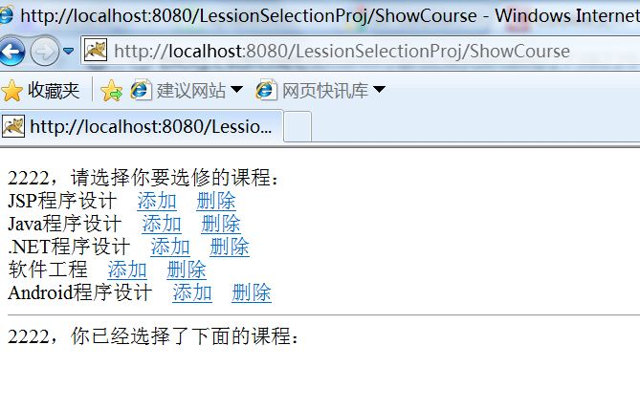
- 创建添加课程的Servlet： AddCourse.Java，点击某个课程（如JSP程序设计）后面的添加链接，则显示：
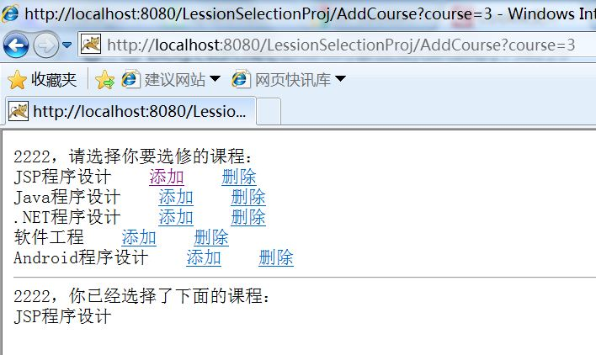
多选几门课，显示：
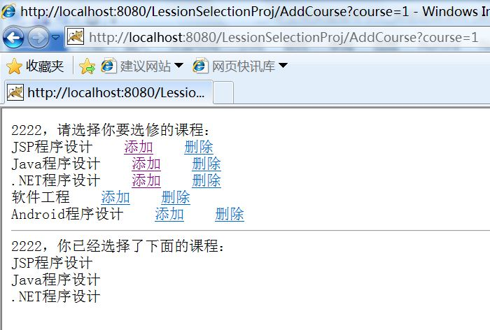
- 如果选择已经选过的课，则会显示如下界面：
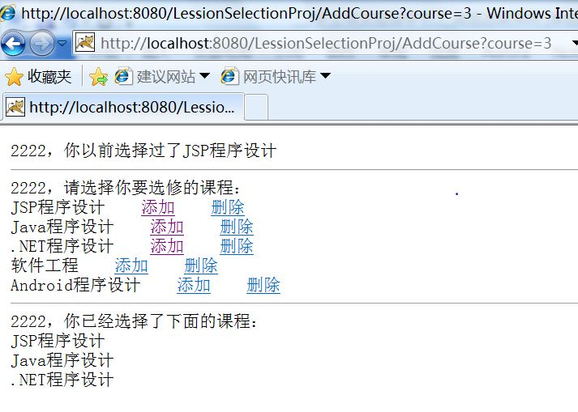
- 创建删除课程的Servlet：DeleteCourse.Java，点击某个课程（如JSP程序设计）后面的删除链接，则显示：
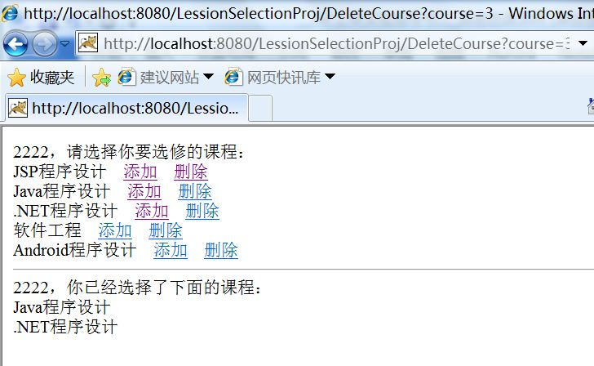

手写以下代码：
welcome.jsp
ShowCourse.java
AddCourse.Java

